

**Escuela Normal de Educación Preescolar**

**Licenciatura en Educación Preescolar**

**Ciclo 2020-2021.**

**Tercer Semestre**

**Curso: Probabilidad y Estadística.**

**Unidad de aprendizaje III.**

**Prediciendo el futuro: La probabilidad y su uso en educación.**

**Competencias:**

**Diseña planeaciones aplicando sus conocimientos curriculares, psicopedagógicos, disciplinares, didácticos y tecnológicos para propiciar espacios de aprendizaje incluyentes que respondan a las necesidades de todos los alumnos en el marco del plan y programas de estudio.**

**Integra recursos de la investigación educativa para enriquecer su práctica profesional, expresando su interés por el conocimiento, la ciencia y la mejora de la educación.**

**Aplica el plan y programas de estudio para alcanzar los propósitos educativos y contribuir al pleno desenvolvimiento de las capacidades de sus alumnos.**

**Trabajo: Distribución Binomial**

**Maestra: Marlene Muzquiz Flores**

**Alumna: Julia Faela Jiménez Ramírez #15.**

**Grado: 2° ¨A¨**

**Saltillo, Coahuila, México.**

**14/Enero/2021.**

**Ejercicios:**

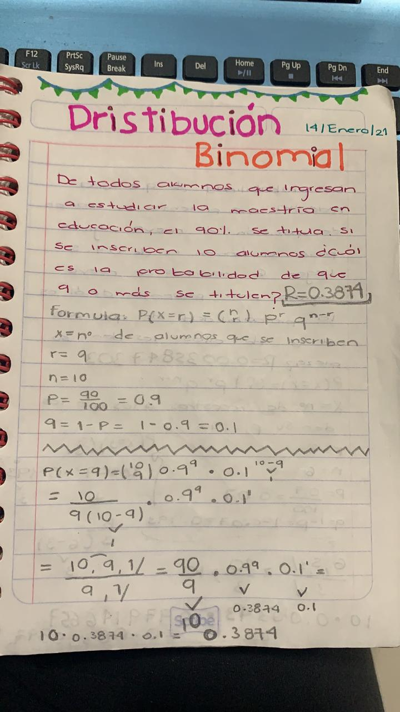

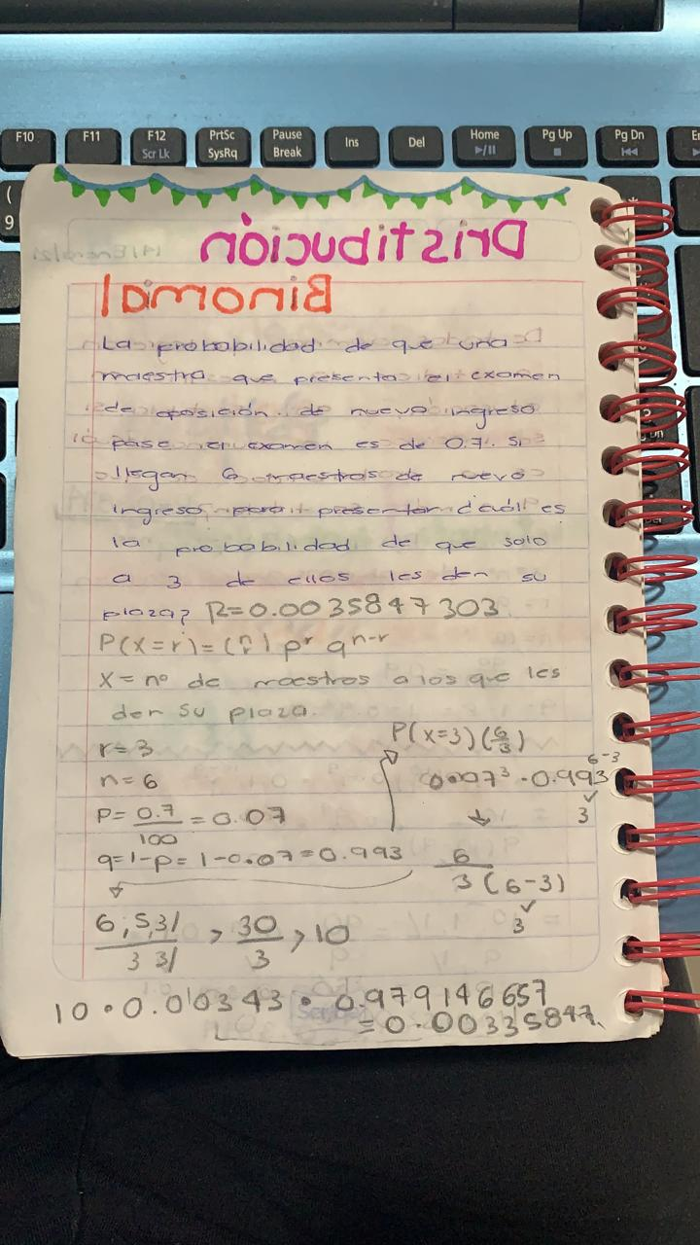

Miss, se me dificulto un poco elaborar el último ejercicio espero este correcto.